Liceul Tehnologic Bilteni

Proiect de atestat

Despre Telefoane

Nume:Oprea Alexandra Ana-Maria;
Profesor Indrumator: Sugu Ecaterina;

Cuprins:

Contents
1.Introducere 2
Crearea de tabele 5
2.Descrierea generala a lucrarii 6
3.Cerinte minime de system 13
4.Bibliografie 14

1.Introducere
Am ales aceasta tema deoarece imi place foare mult sa stiu cat mai multe despre telefoane si evolutia lor de-a lungul anilor.
Aceasta lucrare a fost realizata cu ajutorul program lui Sublime Text, iar imaginile au fost modificate in editorul Adobe Photoshop CS6.

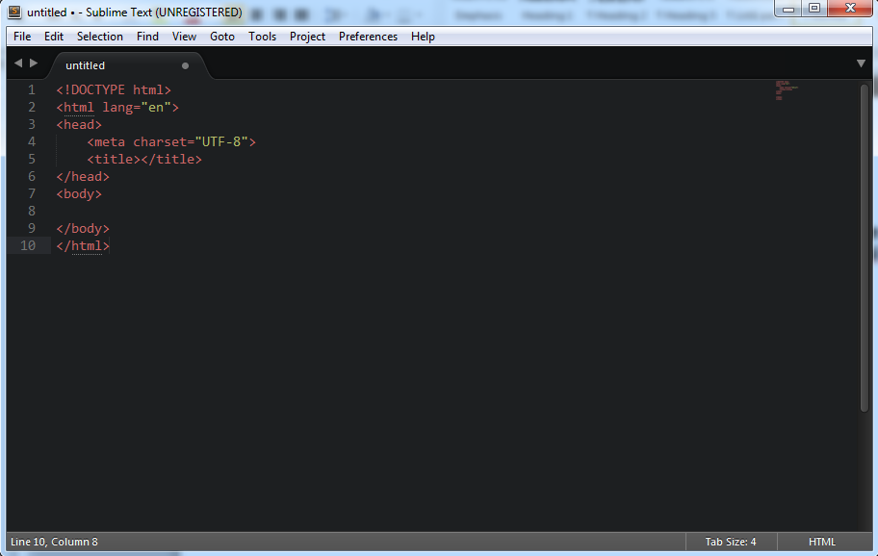

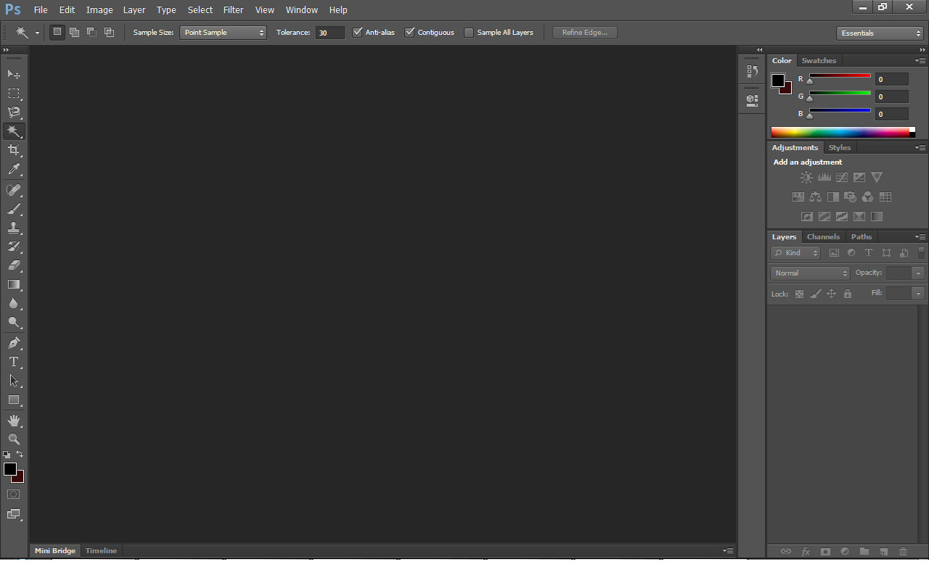
Am utilizat limbajele HTML si CSS si astfel am descoperit amplificarea interesului meu pentru crearea site-urilor www.
Am exersat sintaxa limbajului HTML prin insusirea cunostintelor si urmarirea unor alte exemple.
HyperText Markup Language (HTML) este un limbaj de marcare utilizat pentru crearea paginilor web ce pot fi afișate într-un browser (sau navigator). Scopul HTML este mai degrabă prezentarea informațiilor – paragrafe, fonturi, tabele ș.a.m.d. – decât descrierea semanticii documentului. Paginile HTML sunt formate din etichete sau tag-uri și au extensia „.html” sau „.htm”. În marea lor majoritate aceste etichete sunt pereche, una de deschidere <eticheta> și alta de închidere </eticheta>, mai există și cazuri în care nu se închid, atunci se folosește <eticheta />. Navigatorul web interpretează aceste etichete afișând rezultatul pe ecran. HTML-ul este un limbaj care nu face deosebire între litere majuscule și minuscule. Toate paginile HTML încep și se termină cu etichetele <html> și </html>.
În interiorul acestor etichete găsim perechile <head>, </head> și <body>, </body>.
head conține titlul paginii între etichetele <title> și </title>, descrieri de tip <meta>, stiluri pentru formatarea textului, script-uri și legături către fisiere externe.

Crearea de tabele
Pentru a crea tabele in paginile web se foloseste elementul <table> ... </table> , acesta incadreaza alte patru sub-elemente, care alcatuiesc structura tabelului.
- - Linia (randul) Tabelului <tr> ... </tr>
- - Titlul Tabelului <th> ... </th>
- - Coloanele tabelului (datele) <td> ... </td>
- - Sub-titlu tabelului <caption> ... </caption>
Linia tabelului de obicei contine elementul pentru titlurile tabelului si elementul pentru coloanele tabelului.
In cadrul elementelor pentru titluri si coloanele tabelului se pot adauga si alte elemente HTML, cum ar fi cele pentru formatul textului, paragrafe, link-uri sau imagini.
Inserarea imaginilor
Inainte de a introduce appleturi java sau GIF-uri animate trebuie sa stiti ca fundalul (indifferent daca e o poza sau doar o culoare) se aplica cu ajutorul comenzii<bgcolor=culoareasaufisierul>. Pentru a introduce o imagine se folosestecomanda <imgsrc=sursa fisierului grafic alt=alternativa text pentru afisare, daca este cazul>.

2.Descrierea generala a lucrarii
Structura site-ului:
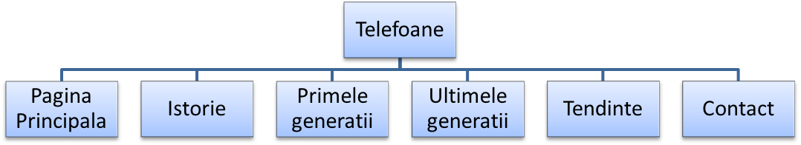
Pagina de inceput afiseaza un header ce contine logo-ul, iar in stanga acestuia regasim tema site-ului. Sub acestea se afla meniul urmat de continutul paginii web.
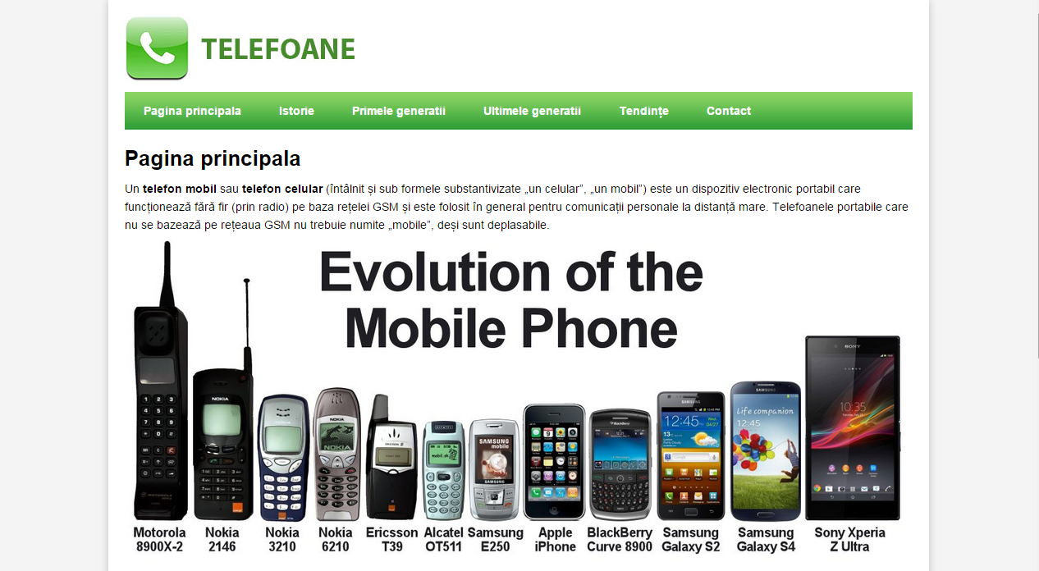

Cod sursa pentru prima pagina:

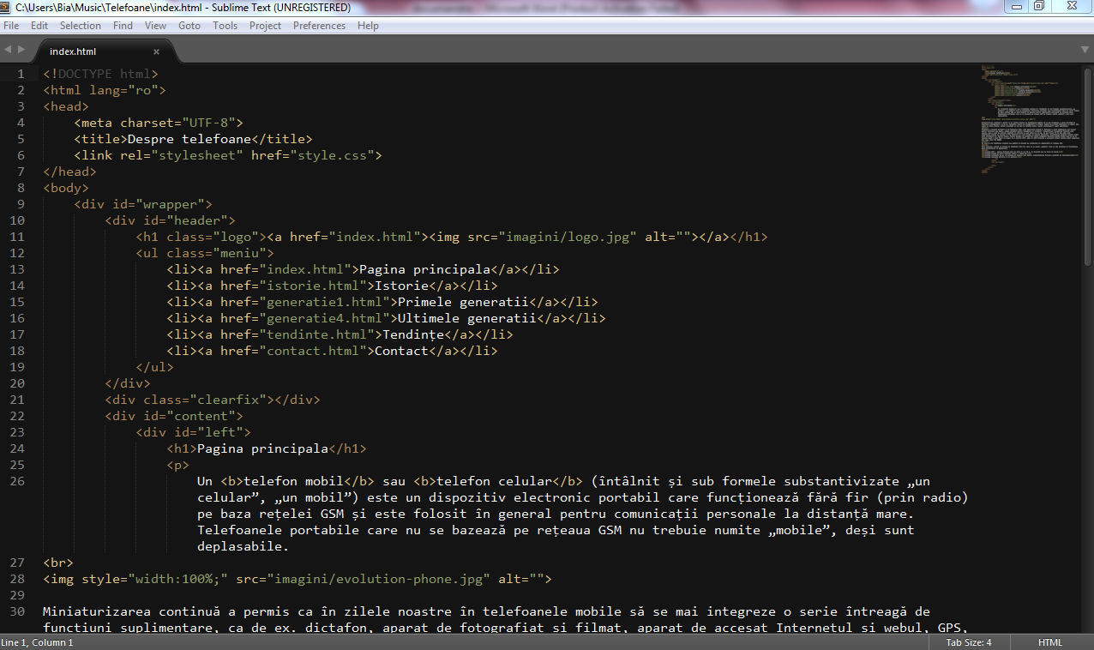
A doua pagina descrie istoria telefoanelor mobile
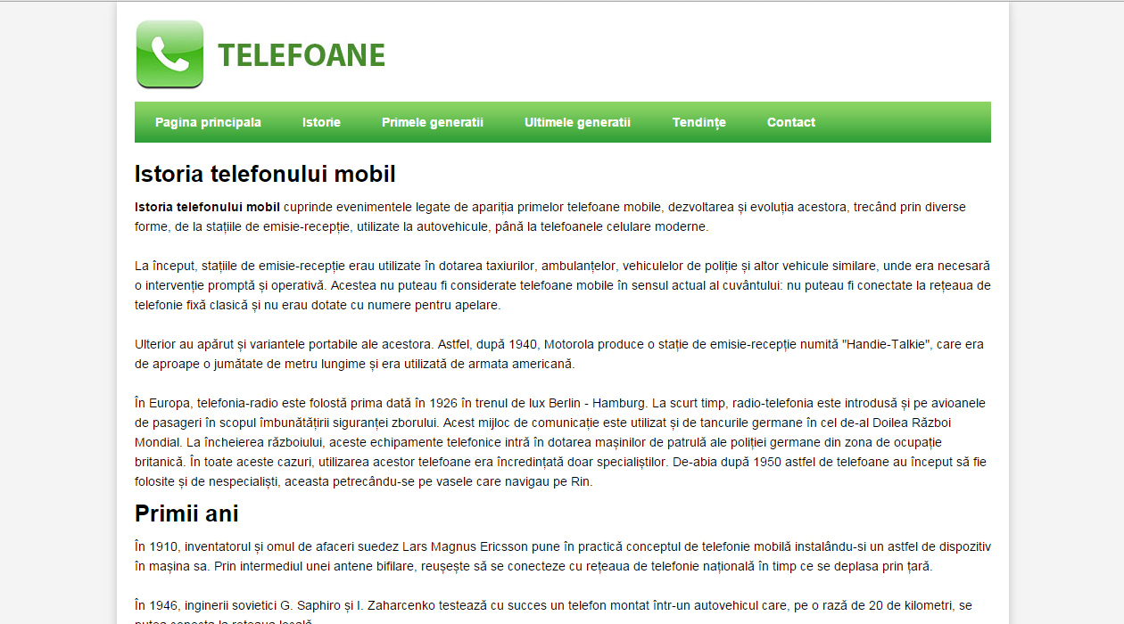
Cod sursa pentru a doua pagina:
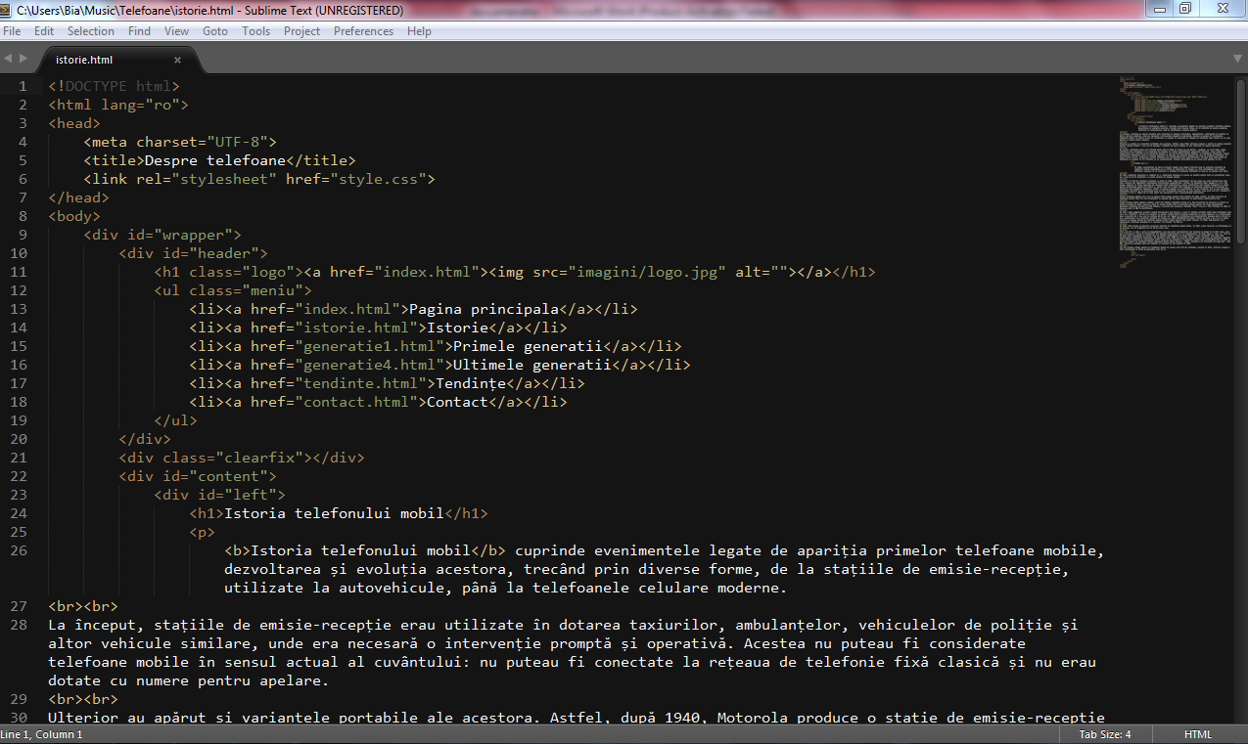
Cea de-a treia pagina prezinta primele genratii de telefoane
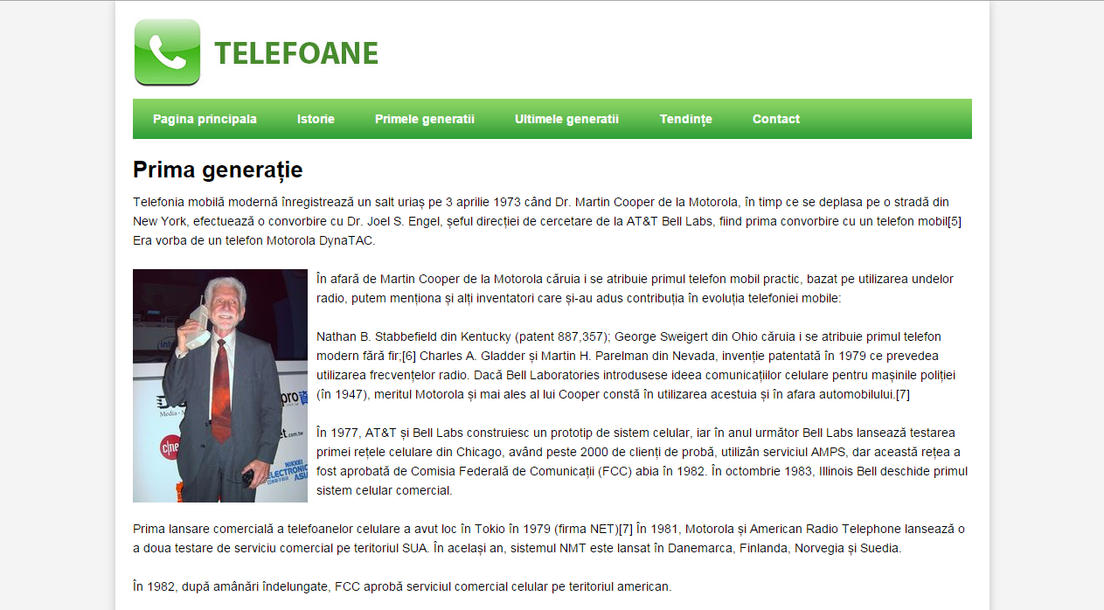
Cod sursa pentru a treia pagina:
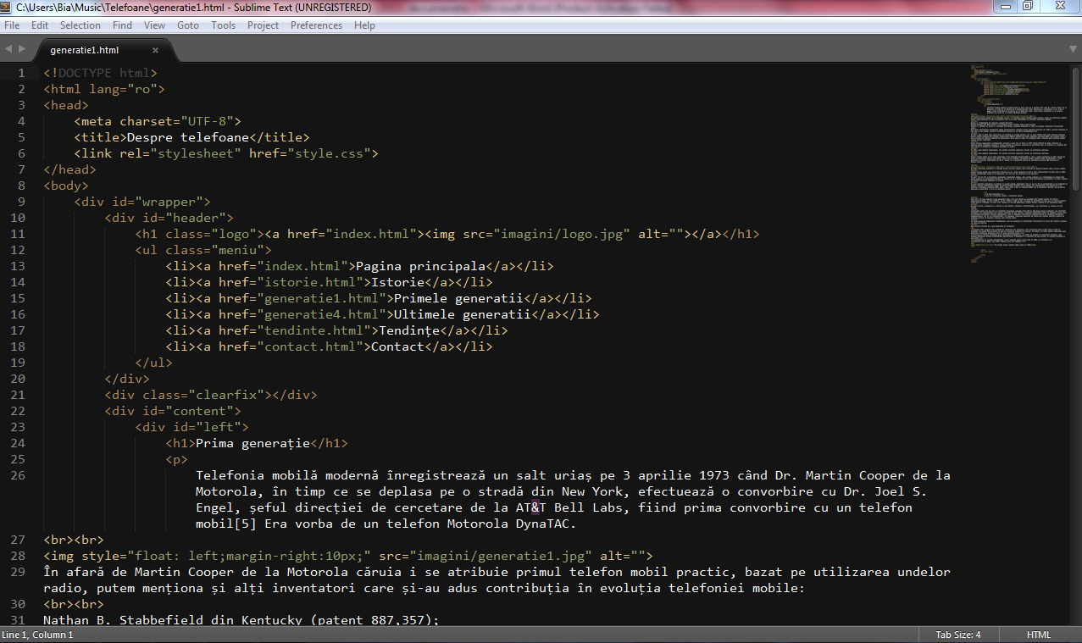
Pagina a patra vorbeste despre noile aparitii:
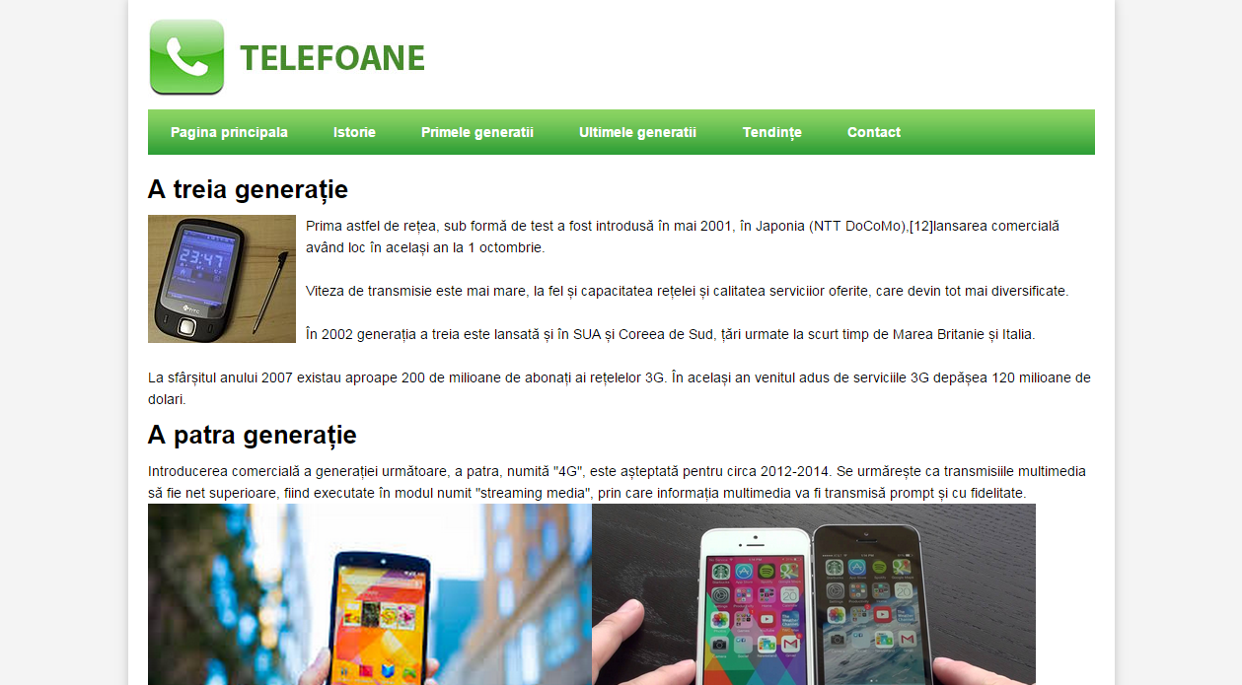
Cod sursa pentru pagina a patra:
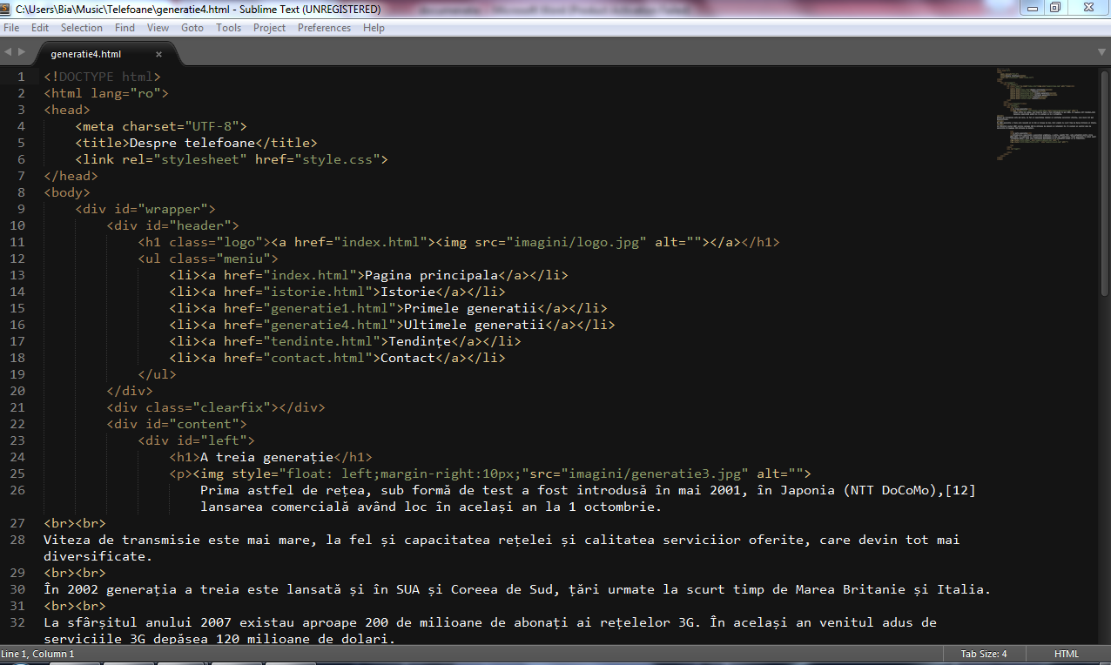
Despre tendinte gasim informatii in pagina cinci
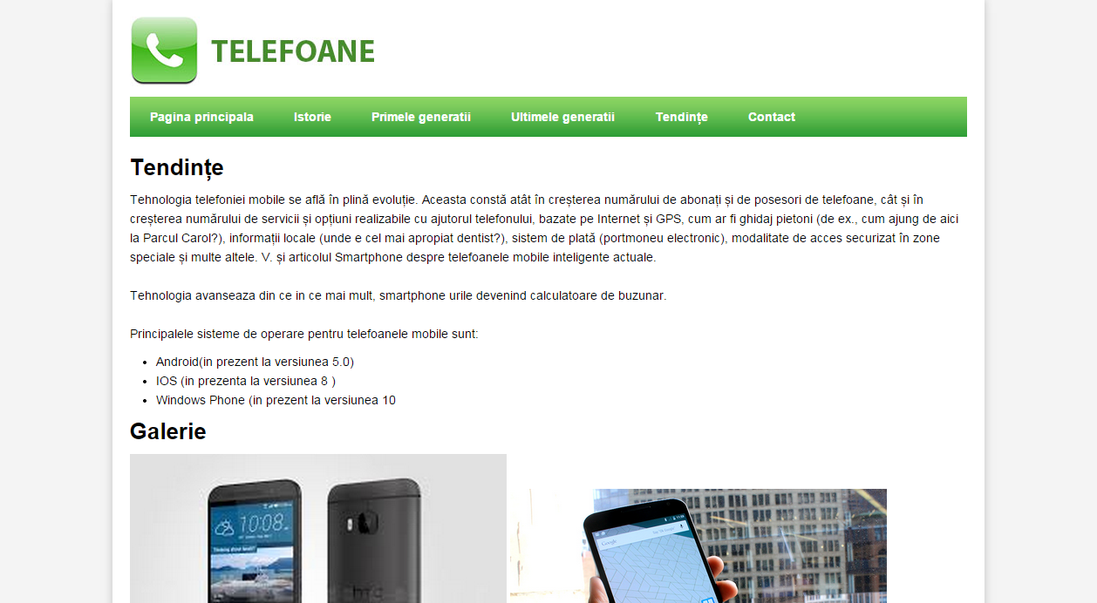
Cod sursa pentru pagina cinci:
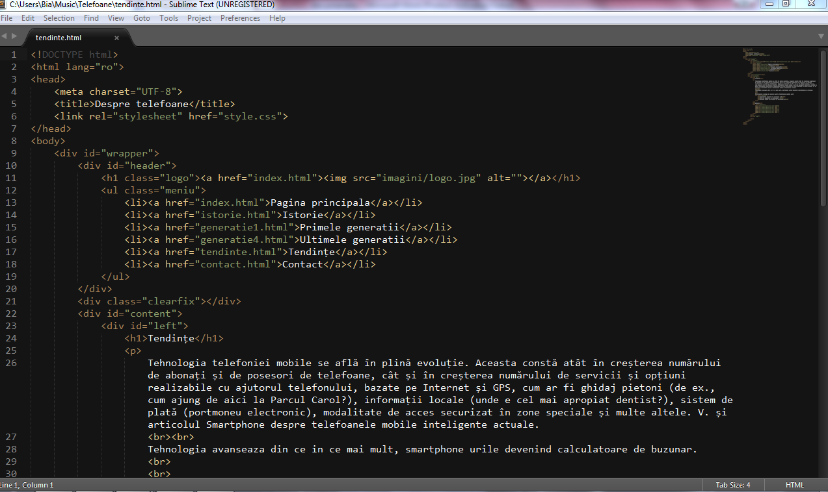
Ultima pagina a site-ului cuprinde detaliile de contact
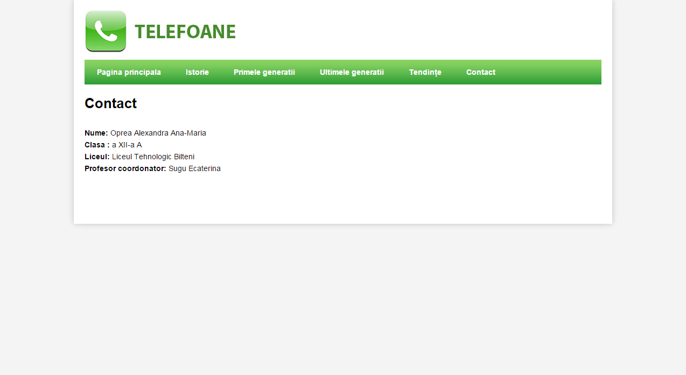
Cod sursa pentru ultima pagina:
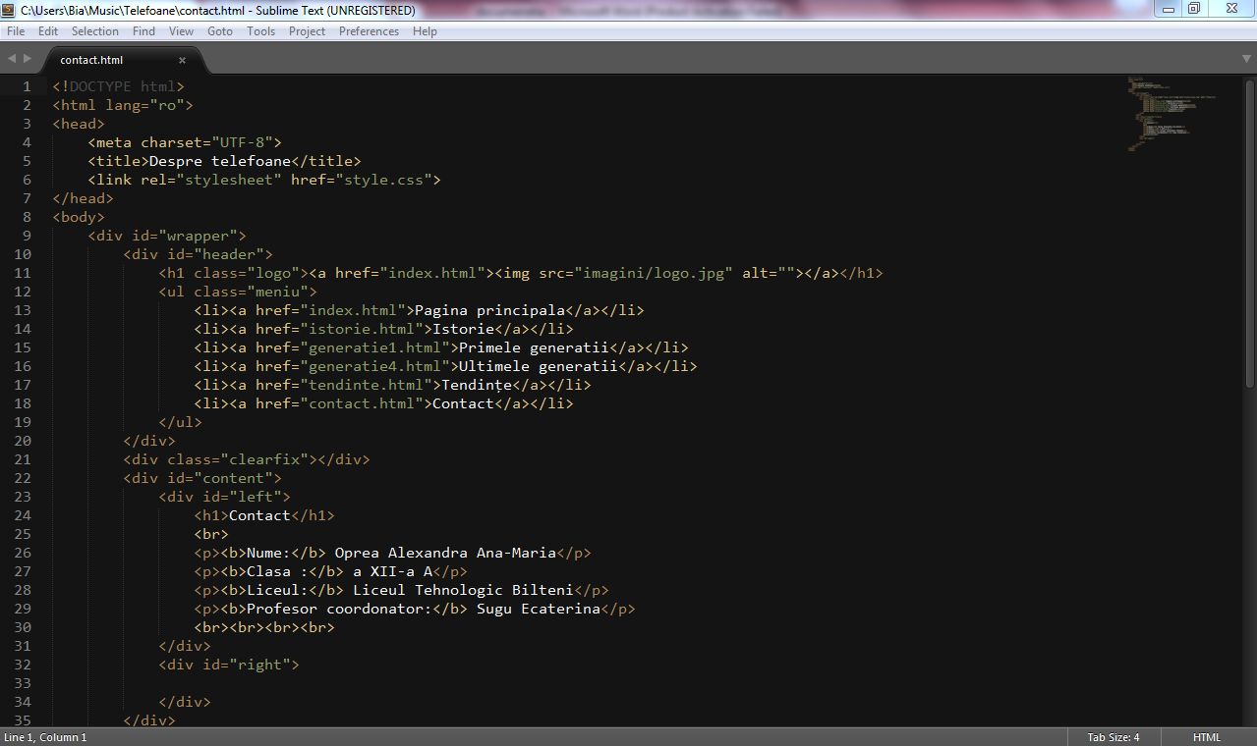

3.Cerinte minime de system

► Intel Pentium IV sauechivalent, 279-300 MHz ;
► Windows 98, Windows 2000, Windows NT, Windows XP, Windows Millenium, Windows Vista ;
► Mozilla Firefox .Google Chrome;
►256 MB RAM;
►100 MB spatiu liber pe Hard Disk.

4.Bibliografie
- Wikipedia : http://ro.wikipedia.org/

- Google images: http://images.google.ro/

